原住民族委員會
「單身曬夏賽夏趴」活動實施計畫
一、目的：為促進機關同仁及民間企業未婚員工情感交流，並藉由聯誼活動增進未婚同仁互動機會，拓展彼此生活領域及增進工作效率。
二、主辦單位：原住民族委員會
承辦單位：好好玩旅行社有限公司
三、活動時間、地點、名額及費用：
時 間 | 活動地點 | 費用 | 參加人數
105年7月30日  (星期六) | 苗栗南庄地區-  嘎嘎歐岸賽夏文化部落  (活動當日於板橋車站發車) | 1500元 | 40人  (男、女各20人)
四、活動內容：請詳閱活動行程表(附件一)。
五、參加對象：(如報名人數超過，以原民會員工優先參加)
(一)原住民族委員會現職未婚員工。
(二)政府機關(構)及學校、民間及私人機構現職未婚員工。
六、報名及繳費：
- 報名日期：自即日起至105年7月15（五）中午12時止(額滿或逾期不受理)。
- 報名方式：
報名QR碼
網路報名: http://www.funtour.com.tw/eventdetail.asp?id=2464，點選我要報名及上傳資料即可(網路報名者優先處理報名順序，請多加利用)
- 活動費用：本活動所需之各項經費，包括交通費、場地費、點心、聯誼用品等，所需報名費，每人為新臺幣1500元。
- 繳費方式：
- 符合資格之報名名單經主辦單位確認後，相關活動訊息由好好玩旅行社於出發前一週，以E-Mail、簡訊、電話通知。參加人員務必於接到通知3日內(含通知日)繳費，並將個人轉帳帳戶末五碼資料、參加者姓名、聯絡電話，及參加活動日期寄送電子郵件至好好玩旅行社(電子郵件：funtour@funtour.com.tw)，以利資料核對，並保留相關繳費證明至活動結束。未如期繳費者，將由候補人員依序遞補之。
- 錄取者請留意E-mail信箱及手機(報名表內的聯絡電話、通訊處及E-Mail，請填寫清楚，俾便及時聯絡，如未填寫致無法參加者自行負責)。
- 匯款(轉帳)相關資料：
匯款帳號：151-121-380-96
代收銀行：臺灣企銀埔墘分行(050)
戶 名：好好玩旅行社有限公司
(五)退費相關事宜：
參加人員繳費後，如無法出席者，不得私自覓人代理參加，並依據交通部觀光局100年1月17日觀業字第0990044124號函修正發布之國內旅遊定型化契約書規定辦理。活動日前十日（不含活動日）告知承辦單位未能出席，予以全額退費；於活動日前第四日至第九日告知者，收取活動費用全額百分之三十；於活動日前一日至第三日告知者，收取活動費用全額百分之七十；於活動當日告知者，收取活動費用全額百分之一百。活動當日取消參加者、集合逾時、因個人因素私自脫隊及未通知不參加者，恕不退費。(註：費用退還需酌收匯費30元)
(六)因報名人數眾多，未列入參加名單者，不另行通知。
七、注意事項：
- 報到時請務必攜帶身分證，以備查驗，如未攜帶者，承辦單位保留當事人參加與否之權利；個人資料如有虛偽不實者，須自負相關法律責任。
- 當日之活動除因天然災害順延舉行外，一律風雨無阻照常活動。
- 報名人數如未達32人，即取消本次活動。
- 本計畫如有未盡事宜，得由主辦單位隨時補充之。
- 本次活動費中餐、聯誼用品、DIY、保險等費用，無需自費行程。
八、協洽資訊：
- 好好玩旅行社
詢問電話：02-22225988，0800-053299 曾小姐
傳真電話：02-22215656
- 原住民族委員會人事室 電話：02-8995-3385 林先生

[活動流程介紹]
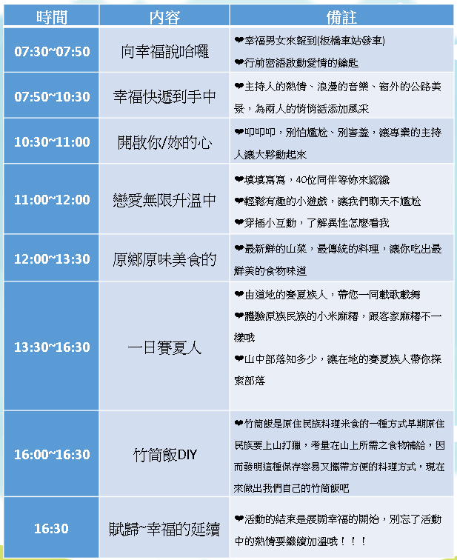

[活動介紹]- 嘎嘎歐岸賽夏文化部落
嘎嘎歐岸賽夏文化部落-
千篇一律的聯誼活動玩膩了?試試主題性的聯誼活動。原民會透過原住民文化推廣，選定原住民相關主題的活動，除了讓活動更豐富外，更讓原住民的熱情來感染害羞的單身男女們。
嘎嘎歐岸賽夏文化部落位於苗栗南庄，南庄除了是客家鄉鎮外，也是賽夏族人的棲息地，這是全台灣第一個開發的山地部落，當地的賽夏族民居，都以竹飾還原賽夏的傳統建築，又配合藝術家的族群圖藤裝飾創作，饒富賽夏古風。此外這個部落得天獨厚，擁有原味的石造圓形劇場，並有定時性的賽夏族傳統歌舞演出
活動內容:
部落導覽解說-深度認識賽夏民族，從食衣住行樣樣來，讓我們增加更多知識及體驗。也增加初次見面男女聊天話題

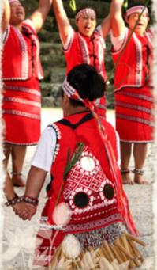
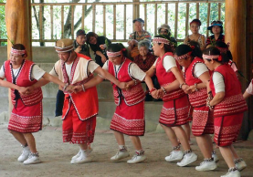
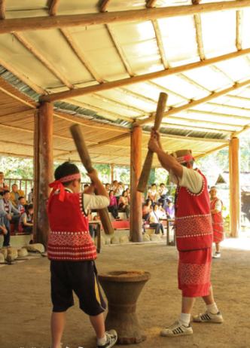
賽夏原音重現&帶動跳-部落中有一群愛跳舞的青年，他們成立了一個社區舞蹈班。除了常態性的演出外，舞蹈班也代表苗栗縣參加過無數次舞蹈比賽，或受邀表演賽夏族矮靈祭，甚至縣政府所舉辦傳統歌舞比賽也曾連續兩屆比賽冠軍，今天我們就要跟著冠軍一起手足舞蹈

體驗山地麻糬-
平常只能體驗到糯米做成的客家麻糬或是機器麻糬，今天要來體驗山地麻糬的好滋味。男士們，展現出英勇的魄力，搗出香甜Q軟的麻糬吧。

DIY竹筒飯-
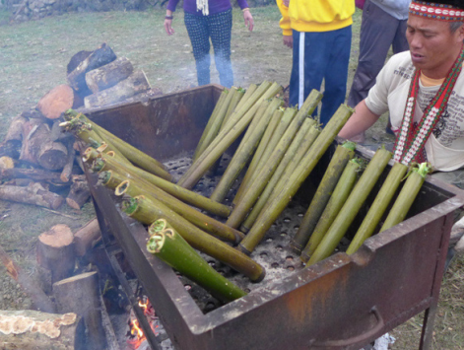
竹筒飯是原住民族料理米食的一種方式，源自於早期原住民族要上山打獵，考量在山上所需之食物補給，因而發明這種保存容易又攜帶方便的料理方式，以作為上山打獵時充飢之用，竹筒飯經過烹煮之後，竹膜會包著竹筒內的飯，冷卻剖開後很容易就能將竹膜及飯整條拿下來，竹筒飯在烹煮時會充分吸收竹子的香味，所以食用時會有一股天然的竹子香味。今天也來製作自己的竹筒飯作為回程的愛情補給吧。

